ENTORNO VIRTUAL DE APRENDIZAJE PARA LOS TEMAS CÉLULA Y TEJIDOS BÁSICOS

VIRTUAL LEARNING ENVIRONMENT FOR CELL AND BASIC TISSUE TOPICS

SIMPOSIO 1. Retos y perspectivas de la Educación Superior ante los retos de la Agenda 2030

IX Taller Internacional “La Virtualización en la Educación Superior”

Vinelia Córdova Vázquez¹, vinelia@upr.edu.cu
Claudia Permuy Díaz², claupd@upr.edu.cu
Amado Jesús Crespo Dueñas³, amadoj@infomed.sld.cu

¹ Centro de Estudios para el Medio Ambiente (CEMARNA). Universidad "Hnos. Saíz Montes de Oca". Pinar del Río. Cuba. Máster en Ciencias
² Departamento de Matemática. Universidad "Hnos. Saíz Montes de Oca". Pinar del Río. Cuba. Máster en Ciencias
³ Facultad de Ciencias Médicas “Ernesto Che Guevara de la Serna". Pinar del Río. Cuba. Especialista de segundo grado en Histología. Máster en Ciencias.

RESUMEN

En el mundo actual, la enseñanza médica se ha visto favorecida por el impetuoso avance de la tecnología educacional. En Cuba se ha realizado un arduo trabajo en lo referente a la incorporación masiva de las TIC en la educación superior y se ha dotado de estos medios a todos los centros docentes.
El objetivo principal de la investigación es desarrollar una aplicación Web interactiva relacionada con el proceso de enseñanza-aprendizaje de los temas Célula y Tejidos Básicos, correspondiente a la asignatura Célula, Tejidos y Sistema Tegumentario.
Se realizó una investigación de desarrollo tecnológico que obedece a un estudio en el primer año de la carrera Medicina de la Facultad de Ciencias Médicas “Ernesto Che Guevara” correspondiente los temas Célula y Tejidos Básicos de la asignatura Célula, Tejidos y Sistema Tegumentario. El universo se integra por todos los estudiantes de primer año, y la muestra aquellos que participaron en la investigación.
Se obtuvieron resultados en cuanto a los procesos fundamentales de enseñanza-aprendizaje de los temas Célula y Tejidos Básicos, que favorecen el desarrollo del sistema de habilidades requerido para la comprensión de los contenidos esenciales de histología en estudiantes de primer año de la carrera Medicina.
El trabajo realizado, constituye la base fundamental para la informatización de los procesos fundamentales de enseñanza-aprendizaje los temas Célula y Tejidos Básicos. Un diseño eficiente de la estructura de la asignatura a través de una aplicación web interactiva facilitará la obtención y reafirmación de conocimientos, garantizando la obtención de la asignatura de forma rápida y efectiva.

Palabras claves: APLICACIÓN WEB INTERACTIVA, TEJIDOS, ENSEÑANZA, CÉLULA

Abstract
In today's world, medical education has been helped by the impetuous advancement of educational technology. In Cuba, arduous work has been carried out regarding the massive incorporation of ICT in higher education and these means have been provided to all educational centers.
The main objective of the research is to develop an interactive Web application related to the teaching-learning process of the Cell and Basic Tissues topics, corresponding to the Cell, Tissues and Integumentary System subject.
A technological development investigation was carried out that obeys a study in the first year of the Medicine career of the Faculty of Medical Sciences "Ernesto Che Guevara" corresponding to the Cell and Basic Tissues subjects of the Cell, Tissues and Integumentary System subject. The universe is made up of all first-year students, and is sampled by those who participated in the research.
Results were obtained regarding the fundamental teaching-learning processes of the Cell and Basic Tissues topics, which favor the development of the system of skills required for the understanding of the essential contents of histology in first-year Medicine students.
The work carried out constitutes the fundamental basis for the computerization of the fundamental teaching-learning processes, Cell and Basic Tissues. An efficient design of the structure of the subject through an interactive web application will facilitate the obtaining and reaffirmation of knowledge, guaranteeing the obtaining of the subject quickly and effectively.

Keys Words: INTERACTIVE WEB APPLICATION, FABRICS, TEACHING, CELL

INTRODUCCIÓN

Los nuevos desafíos de la salud pública mundial exigen la formación de nuevos profesionales, capaces de dar respuesta a las exigencias de las demandas de la época contemporánea. La salud como elemento central del desarrollo humano rebasa el marco de la atención sanitaria y trasciende todas las esferas de la sociedad; es incuestionable el papel que asumen las escuelas de Medicina y sus profesionales en el compromiso de responder a las necesidades de la población y mejorar su estado de salud.
La denominación de la sociedad actual como "sociedad del conocimiento" reconoce la importancia progresiva de la información como fuente para el desarrollo; el crecimiento exponencial científico-técnico ha provocado un vertiginoso incremento en la producción de conocimientos, cuya transmisión adquiere relevancia hoy. De esta forma, las Tecnologías de la Información y las Comunicaciones (TIC) han traído consecuentemente una explosión vertiginosa en la transmisión e intercambio de datos, información y conocimientos.(González Rodríguez, 2015)
En la actualidad, las tecnologías educativas constituyen elementos inherentes al desarrollo en todas las esferas de la vida. La educación no ha escapado al uso de las herramientas tecnológicas, donde cada vez se descubre un universo ilimitado de posibilidades, brindando toda una gama de recursos para el aprendizaje con la capacidad de socializar el conocimiento.(PrietoDíaz, 2011)
Las universidades se muestran cada vez más conscientes de los retos que supone dar una formación de calidad y apuestan por incorporar a sus entornos de aprendizaje distintas herramientas tecnológicas para uso y beneficio, tanto, de sus cuadros docentes como de su población estudiantil.(Red Nacional de Enfermería Informática – ¿Quiénes somos?, s. f.)
En un breve recorrido por la historia de la Tecnología Educativa(TE) en Cuba, en el decursar del año 1975 y en el área de las ciencias médicas, el Dr. Presno Albarrán funda el Centro de Cibernética Aplicada a la Medicina (CECAM), que tuvo el mérito de ser la primera institución del país, casi una década después de su creación, en incursionar en la Enseñanza Asistida por Ordenador(EAO) aplicada a la medicina, dada la disponibilidad de algunas microcomputadoras y personal calificado para desarrollar este trabajo.(Rodríguez Chávez, 2001)
Por otro lado, la educación a distancia se llevó al pre y posgrado en el campo de las ciencias médicas, por la existencia de la "Universidad Virtual de la Salud" en la Red Informática de la Salud (Infomed), a la que se han sumado varias universidades cubanas que ofrecen programas en esta modalidad de formación mediados por los entornos virtuales de aprendizaje (EVA). (Alonso Reyes, 2017)
En el año 2008 surge la página Web de Histología, en respuesta a la necesidad de contar con un medio que permita tener acceso a la información referente a cómo se plantea el desarrollo del proceso de formación de los profesionales de la Salud en Cuba desde la Disciplina Histología, así como a las experiencias de otros países que puedan contribuir a su perfeccionamiento.(Iglesias Ramírez, 2008)
La asignatura Célula, Tejidos y Sistema Tegumentario, ubicada en el primer año de la carrera Medicina e implementada en el curso 2016-2017 como parte del Plan “D” de la carrera, se ocupa del estudio de la estructura y funciones generales de la célula y los tejidos que integran el organismo humano, así como de los métodos que permiten el estudio de su estructura microscópica. Esta asignatura comprende un gran volumen de información, a lo que se suma un manejo poco adecuado de los contenidos y, consecuentemente, una pobre apropiación del sistema de habilidades de la disciplina en estudiantes que inician su formación en la enseñanza superior. A lo anterior habría que agregar una baja disponibilidad de recursos en plataformas tecnológicas para el aprendizaje de la asignatura, el acceso limitado a la Web y el fenómeno de la masificación estudiantil por la alta demanda de matrícula que durante los últimos años ha caracterizado la carrera de medicina en las diferentes universidades del país. Todo ello engloba una problemática que obliga al diseño de una estrategia didáctica adecuada en cuanto a métodos y medios a emplear basados en metodologías innovadoras dirigidas a favorecer el proceso de enseñanza-aprendizaje de la Histología, disciplina que por su grado de abstracción requiere, más que otras, de la información vinculada a la percepción visual.
Enseñar y aprender Histología, históricamente ha sido un reto para los actores del proceso docente educativo, por lo que nada mejor que el empleo de las TIC para romper con la práctica habitual de la enseñanza de la disciplina, promover la autonomía del estudiante, la autogestión del aprendizaje con la guía del profesor, y por ende la adquisición de una metodología de trabajo pertinente con el futuro desempeño profesional.
Estas características indican la utilización oportuna de una aplicación informática, por tanto se define como objetivo de este trabajo desarrollar una aplicación Web interactiva relacionada con el proceso de enseñanza-aprendizaje de los temas Célula y Tejidos Básicos, correspondiente a la asignatura Célula, Tejidos y Sistema Tegumentario.
El objetivo principal de la investigación es desarrollar una aplicación Web interactiva relacionada con el proceso de enseñanza-aprendizaje de los temas Célula y Tejidos Básicos, correspondiente a la asignatura Célula, Tejidos y Sistema Tegumentario.

DESARROLLO

Se realizó una investigación de desarrollo tecnológico que obedece a un estudio en la Facultad de Ciencias Médicas de Pinar del Río “Ernesto Che Guevara”. El universo se integra por todos los estudiantes de primer año (U = 600), y la muestra aquellos que fueron entrevistados para la captura de requerimientos (30).
Se han identificado los procesos vinculados al proceso de enseñanza-aprendizaje del tema Tejidos Básicos, a partir de los cuales se han definido los requerimientos para el diseño e implementación de la aplicación informática, teniendo en cuenta la tendencia mundial actual.
Para llevar a cabo los objetivos planteados fue necesario emplear varios métodos:
- Histórico-lógico: el análisis histórico lógico reveló las tendencias y evolución que ha presentado el proceso de enseñanza-aprendizaje de los temas Célula y Tejidos Básicos, correspondiente a la asignatura Célula, Tejidos y Sistema Tegumentario y su impartición en la Facultad de Ciencias Médicas de Pinar del Río “Ernesto Che Guevara” de manera más específica, así como permitió establecer las relaciones que se producen entre los componentes y actores presentes en el proceso objeto de investigación.
- Modelación: Permitió realizar abstracciones para explicar el proceso de enseñanza-aprendizaje de los temas Célula y Tejidos Básicos teniendo en cuenta cada una de las situaciones y relaciones que definen el mismo.
- Métodos empíricos: encuesta, entrevista, observación, enfoque de grupo.
- Análisis documental: Permitió como método, establecer y clasificar categorías y elementos conceptuales del proceso de enseñanza-aprendizaje de los temas Célula y Tejidos Básicos, correspondiente a la asignatura Célula, Tejidos y Sistema Tegumentario y su impartición en la Facultad de Ciencias Médicas de Pinar del Río “Ernesto Che Guevara”.

RESULTADOS

Para el análisis, diseño e implementación se tuvieron en consideración las siguientes reglas de negocio:
- Al curso acceden los estudiantes matriculados en el primer año de la carrera de medicina.
- En las diferentes formas de enseñanza el alumno se autoevalúa.
- La evaluación es continua, cualitativa e integradora.
- Los estudiantes son sujetos protagónicos de un aprendizaje desarrollador.
- El profesor es mediador del aprendizaje.
- Las adecuaciones a los contenidos de los temas en cada encuentro los definen el profesor principal de la asignatura.
- La asistencia a clases es obligatoria, lo cual queda plasmado en un documento oficial.
- Para tener derecho a examen final de la asignatura, los estudiantes no pueden sobrepasar el 20 por ciento de ausencias a clases.
- Aquellos estudiantes con muy bajo rendimiento académico durante el semestre pierden el derecho a examen final.
Teniendo en cuenta toda la investigación realizada se identificaron los siguientes requerimientos que proveen la información necesaria para realizar el diseño e implementación de la aplicación informática:
- Gestionar usuarios.
- Autenticar usuario.
- Gestionar datos de Estudiantes.
- Gestionar Contenido por Temas de la asignatura.
- Gestionar Personalidades.
- Gestionar Glosario de términos.
- Gestionar Bibliografía.
- Gestionar juegos.
- Gestionar Galería (Imágenes, Videos).
- Visualizar Contenido, Personalidades, Glosario de términos, Bibliografía, Imágenes.
- Reproducir videos.
- Ejecutar juegos

Para la implementación de la aplicación informática fueron analizadas y seleccionadas las siguientes tecnologías:
- Proceso Racional Unificado (RUP), es una metodología de desarrollo de software que intenta integrar todos los aspectos a tener en cuenta durante todo el ciclo de vida del software.

El proceso unificado de desarrollo de software es un conjunto de actividades usadas para transformar los requisitos de un usuario en un software; cuenta con tres características claves: dirigido a casos de uso, centrado en la arquitectura, iterativo e incremental.(P.b & K.v, 2011)
- Lenguaje Unificado de Modelado (UML), es un estándar para representar y modelar la información con la que se trabaja en las fases de análisis y, especialmente, de diseño.

UML permite una modelación de los componentes estáticos de un software(diagramas de casos de uso, diagramas de clases), así como del comportamiento dinámico de sus principales elementos durante su funcionamiento (entre ellos diagramas de estados y diagramas de secuencias). (Vidal, 2012)
- Lenguaje marcador de hipertexto (HTML), que define una estructura básica y un código (denominado código HTML) para la definición de contenido de una página Web, como texto, imágenes, videos, juegos, entre otros.

HTML que permite crear páginas web, a través del maquetado de etiquetas que el navegador por defecto detecta y nos presenta en la pantalla (Enciso, 2018)
- MySQL es un sistema de administración de bases de datos relacional que permite velocidad y flexibilidad. A su vez, es reconocido como un sistema gestor de base de datos multiusuario y multiplataforma, se caracteriza por transacciones y claves foráneas, conectividad segura, replicación, búsqueda e indexación de campos de texto y es el soporte de múltiples motores de almacenamiento, esto permite al usuario escoger el más conveniente para cada tabla de la base de datos. En aplicaciones Web hay baja concurrencia en la modificación de datos, el entorno es intensivo en lectura de datos, lo que hace a este gestor como el ideal para este tipo de aplicaciones. (Chiroldes Rojas, 2020)
- Wordpress es un gestor de contenidos que en cuanto a la estructura está basado en entradas ordenadas por fecha, entre otras muchas posibilidades además de páginas estáticas y dinámicas. El diseño visual del sitio depende de un sistema de plantillas, independiente del contenido en sí, aunque, depende de la plantilla que se esté usando; apuesta por la elegancia, la sencillez y las recomendaciones.(Valdespino Alberti, 2014)

Se definieron los siguientes actores del sistema:
- Profesor: Persona que enseña; dirigente inmediato-mediato, orientador y consejero del estudiante.
- Estudiante: Sujeto protagónico de un aprendizaje desarrollador.
- Administrador: Persona que gestiona la configuración del sistema, los usuarios y sus roles.
El mapa de navegación del estudiante se muestra en la Figura 1:
Se tuvieron en cuenta los siguientes principios de usabilidad para el diseño gráfico de las interfaces de usuarios:
Se tuvieron en cuenta los siguientes principios de usabilidad:
- Visibilidad del estado del sistema. La aplicación mantiene siempre informado al usuario.
- Relación entre el sistema y el mundo real. La aplicación utiliza el lenguaje del usuario, con expresiones y palabras que le resulten familiares. La información aparece en un orden lógico y natural.
- Prevención de errores. Se tiene en cuenta la prevención de errores para una mejor interacción entre el sistema y el usuario.
- Diseño estético y minimalista. Las páginas no contienen información innecesaria.
Algunas de las interfaces gráficas representativas del sistema informático son las siguientes(Figura 2, Figura 3):

La Figura 4 muestra la lista de usuarios ya registrados. Un clic en editar, permite cambiar los datos o eliminar uno de los usuarios existentes. Un clic en nuevo, ofrece la opción de adicionar un nuevo usuario.
La Figura 5 ofrece la posibilidad de modificar datos de usuarios registrados o eliminar usuarios.

Los resultados exponen la obtención de un producto tecnológico para el proceso de enseñanza-aprendizaje de los temas Célula y Tejidos Básicos, correspondiente a la asignatura Célula, Tejidos y Sistema Tegumentario, que resulta una propuesta novedosa y transcendental sobre todo si el objetivo final es facilitar el trabajo de los estudiantes y profesores en el primer año de la carrera Medicina.
El mismo permite organizar, estructurar y visualizar la información de forma atractiva, facilitando el almacenamiento, interacción y consulta de dicha información de manera eficiente. Las interfaces están diseñadas de forma tal que resultan asequibles tanto para estudiantes como para profesores.
De forma general, la aplicación tiene una finalidad didáctica, utiliza la computadora como soporte en la que los estudiantes realizan las actividades que se proponen. Al tener la característica de la interactividad, responde inmediatamente a las acciones de los usuarios, o sea, permite un intercambio de informaciones entre la computadora y los mismos.
La nueva tecnología permite el trabajo individual de los actores según el ritmo de cada cual. Con un mínimo de conocimientos informáticos pueden emplearlos en su beneficio.
En cuanto a los beneficios sociales, la aplicación representa un avance significativo, además de continuar con el importante proceso de informatizar la sociedad, permitirá aumentar la calidad del proceso de enseñanza-aprendizaje de los temas Célula y Tejidos Básicos.

CONCLUSIONES

El trabajo realizado forma parte del programa de informatización de la Educación Superior en Cuba. La aplicación obtenida cumple con diferentes funciones dentro del proceso de enseñanza-aprendizaje como es el caso de la función instructiva, ya que orienta y contribuye a la preparación de los usuarios sobre la actividad que necesitan realizar. La función motivadora, donde los usuarios se sienten atraídos e interesados por todo el software y finalmente adquieran las habilidades para la actividad que deseen realizar y por último, función investigadora, done ofrece interesantes entornos donde investigar, buscar determinadas informaciones, interactuar con variables dentro del software y proporciona instrumentos útiles para el desarrollo de trabajos de investigación que se realicen básicamente al margen de la computadora.

REFERENCIAS BIBLIOGRÁFICAS

Alonso Reyes, R., Pacheco Ballagas, J., Vigoa Machín, L., & León Morejón, Y. (2017). Experiencia en la adaptación de actividades a los estilos de aprendizaje desde la educación de posgrado a distancia. Educación Médica Superior, 31(2), 0-0.
Chiroldes Rojas, M. E., Arencibia Parada, N. M., Vitón Castillo, A. A., Linares Ríos, M., Rodríguez Concepción, M., Chiroldes Rojas, M. E., Arencibia Parada, N. M., Vitón Castillo, A. A., Linares Ríos, M., & Rodríguez Concepción, M. (2020). Diseño del sitio web de la Universidad Virtual de Salud de Pinar del Río. Revista de Ciencias Médicas de Pinar del Río, 24(3). http://scielo.sld.cu/scielo.php?script=sci_abstract&pid=S1561-31942020000300017&lng=es&nrm=iso&tlng=es
Enciso, L., Jimenez, D., AUTOR 4, AUTOR 5, & AUTOR 6. (2018). Una aplicación web para tiendas de souvenirs tradicionales y regionales «InfoShopsLoja». Revista ESPACIOS, 39(19). http://www.revistaespacios.com/a18v39n19/18391911.html
González Rodríguez, R., Cardentey García, J., & González García, X. (2015). Consideraciones acerca del empleo de las tecnologías de la información en la enseñanza universitaria. Educación Médica Superior, 29(4), 837-842.
Iglesias Ramírez, B. Z., Pomares Bory, E., & Rodríguez Pérez, I. (2008, febrero 20). Histología – ¿Por qué un sitio web de Histología? https://especialidades.sld.cu/histologia/acerca-de-2/por-que-un-sitio-web-de-histologia/
P.b, N., & K.v, K. (2011). AN OVERVIEW OF SOFTWARE TESTING METHODOLOGY. International Journal of Knowledge Engineering, 2(1), 15-20.
PrietoDíaz, V., Quiñones La Rosa, I., Ramírez Durán, G., Fuentes Gil, Z., Labrada Pavón, T., Pérez Hechavarría, O., & Montero Valdés, M. (2011). Impacto de las tecnologías de la información y las comunicaciones en la educación y nuevos paradigmas del enfoque educativo. Educación Médica Superior, 25(1), 95-102.
Red Nacional de Enfermería Informática – ¿Quiénes somos? (s. f.). Recuperado 10 de junio de 2021, de https://temas.sld.cu/redenfermeriainformatica/acerca-de/
Rodríguez Chávez, L. E. (2001). La Computación en la Enseñanza de las Ciencias Médicas. http://www.rcim.sld.cu/revista_1/articulos_htm/lily.htm#t
Valdespino Alberti, A. I., León Rodríguez, K., Díaz Sordo, G., Gómez Mazorra, P., Mailán Andricaín, A., Martínez Ortega, R. M., Tuyas Pendás, L., & Ordoñez García, I. I. (2014). Análisis de Sistema de Gestión de Contenidos para una Red Colaborativa en la Facultad de Ciencias Médicas “Dr. Enrique Cabrera”. Revista Habanera de Ciencias Médicas, 13(6), 973-983.
Vidal, C. L., Schmal, R. F., Rivero, S., & Villarroel, R. H. (2012). Extensión del Diagrama de Secuencias UML (Lenguaje de Modelado Unificado) para el Modelado Orientado a Aspectos. Información tecnológica, 23(6), 51-62. https://doi.org/10.4067/S0718-07642012000600007

ANEXOS
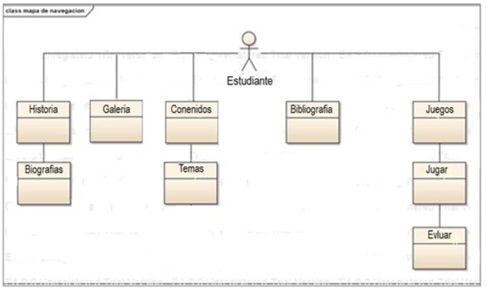
Figura 1

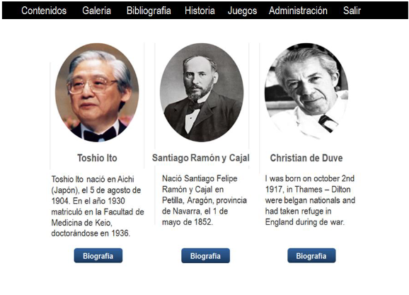
Figura 2

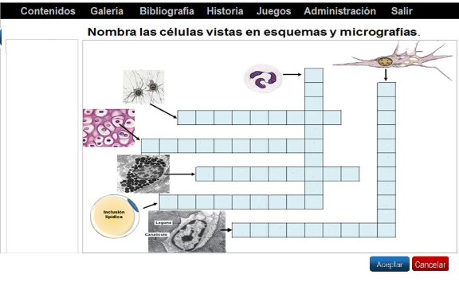
Figura 3
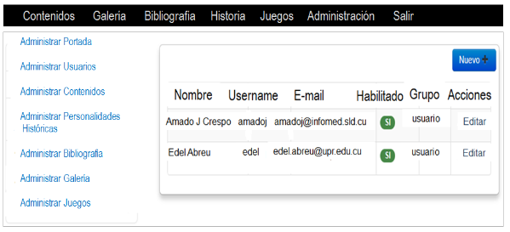
Figura 4
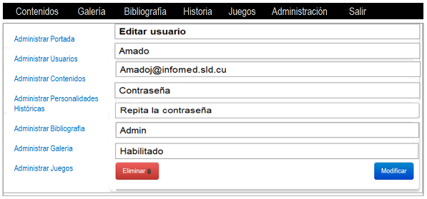
Figura 5

